Noedels met geroerbakte shiitake in sojasaus
Vegetarisch recept voor 4 personen

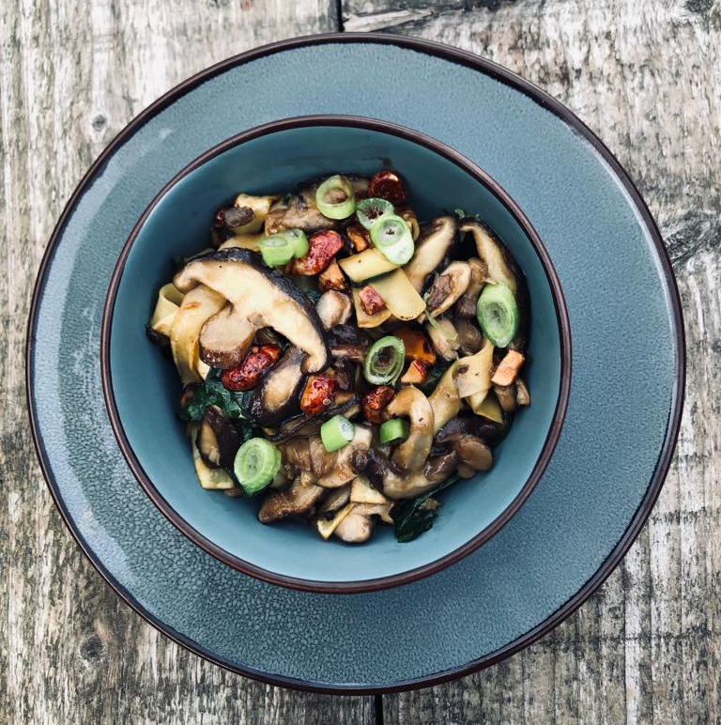
200 gram gesneden shiitake
125 gram eiernoedels
100 gram spinazie
2eetlepels olie
2 tenen knoflook
1 eetlepel geraspte gember
Voor het sausje: 3 eetlepels sojasaus, 1 eetlepel stroop, 1 eetlepel maïzena, 2 eetlepels water en een mespunt sambal

- Week of kook de noedels volgens de aanwijzingen op het pak.
- Meng in een schaaltje de sojasaus, stroop, maïzena, sambal en het water tot een glad sausje.
- Verhit de olie in een wok en roerbak de shiitake 2 minuten. Voeg de knoflook en gember toe en roerbak nog 3 tot 4 minuten.
- Roer het sausje door de paddenstoelen en bak nog 1 minuut.
- Voeg de uitgelekte noedels en de spinazie toe, roerbak tot de spinazie geslonken is.
- Verdeel over twee kommen en serveer warm.

Tip: lekker met bosui en (suiker)pinda’s.

Dit recept wordt je aangeboden door Oakfield

